南京理工大学紫金学院

微信公众平台开发课程实验报告



课程编号： | 03271021
课程名称： | 微信公众平台开发
学 院： | 计算机与人工智能学院
专 业： | 计算机科学与技术
学 号： | 2315302125
姓 名： | 崔子霖
指导教师： | 任 凯

2026年9月

实验6 音乐小程序项目
一、实验目的和要求
1. 使学生掌握scroll-view组件，能够运用scroll-view组件完成视图区域的横向滚动或者纵向滚动；
2. 使学生掌握slider组件，能够运用slider组件完成滑动选择器的制作；
3. 使学生掌握<include>标签，能够运用<include>标签引用其他文件中的代码；
4. 使学生掌握背景音频API，能够运用背景音频API实现音频后台播放、音频暂停等功能。
二、实验项目摘要
1. 本项目的页面结构：多个页面的切换通过swiper组件来实现。通过改变current的值，可以切换当前显示那一项<swiper-item>，其值是一个从0开始的索引。
2. 事件触发函数触发过程：记录事件对象中重要信息dataset-item找到当前的索引值。根据索引值完成页面实时切换效果。
3. 通过setData({})方法的使用，可以重新设置data数据。
4. swiper组件的使用：微信小程序并没有严格规定<swiper-item>标签内可以嵌套那些组件，如果放入image组件，就实现了轮播图的效果，如果放入一块页面内容，就实现标签页切换的效果。
提升练习：在完成上述功能的基础上，利用以前学习过的知识对该程序进行优化，利用AI工具搜集资料进行学习，建议尝试使用云存储存放数据，为改音乐播放器增加功能，包括但不限于：界面的美化、歌曲和歌单从服务器获取、增加歌词的播放、增加歌曲搜索功能等。
评分标准：
1．基础功能实现（40 分）
- 完整实现全部原有功能，且能稳定正常运行，得40 分。
- 完整实现全部原有功能，但无法正常运行，得20 分。
- 仅部分实现原有功能，根据功能完成度酌情扣分（扣分幅度建议 10-30 分）。
2．新增功能拓展（按数量计分）：每成功新增 1 个有效功能，额外加10 分。
3. 文档撰写规范（20 分）：要求文档结构完整，内容表述清晰、无歧义，技术细节或操作步骤准确，格式规范（字体、排版、命名等符合统一要求），未达标项按缺失程度酌情扣分。
4. 额外加分项（最高 10 分）
- 功能完成突出：在性能、兼容性、用户体验等方面表现优异，额外加5 分。
- 文档质量优秀：内容深度、可读性或美观度显著高于基础要求，额外加5 分。
三、实验结果与分析（详细给出各个界面的设计思路，代码说明和运行界面截图）
1. 新增功能：
①歌曲名称搜索：输入关键字后，只展示当前歌单中名称匹配的歌曲。
②LRC时间同步：解析时间标签，按真实播放进度高亮文字，并支持拖动进度条。
③多个歌单筛选：全部旋律、学习时光与夜晚放松分别展示对应曲目。附加实现本地收藏及循环、单曲、随机播放模式。
实现功能与界面设计
播放器采用深色界面，通过swiper切换发现旋律和正在播放。发现页包含搜索、横向歌单导航与纵向歌曲列表；播放页包含唱片封面、歌词、进度slider与播放控制。library.wxml与player.wxml通过include复用结构。三首原创器乐及展示歌词用于课程演示，展示歌词是随时间变化的文字提示，音频不包含人声。
GET /api/tracks从3006端口获取歌曲与歌单。点击歌曲从dataset.index获取在visible列表中的索引，调用getApp().playTrack后切换current。全局背景音频管理器保存实际播放状态，通过事件订阅更新标题、进度、歌词高亮和控制按钮。
项目结构与关键技术
app.js管理背景音频；pages/index/index.js管理筛选、歌单与控制；includes/library.wxml和player.wxml定义复用页面；utils/lyrics.js解析LRC并定位歌词；server/tracks.json定义歌曲与歌单；assets/包含三首原创MP3及封面。
新增功能为歌曲名称搜索、LRC时间同步、多个歌单筛选，另有本地收藏和循环、单曲、随机模式。LRC解析支持多个时间标签，按秒排序；onTimeUpdate根据当前时间计算高亮行；slider触发seek调整实际播放器进度。收藏写入favorites本地存储，页面卸载取消状态订阅，避免监听堆积。
2．新增功能核心代码如下：
以下为 miniprogram/utils/lyrics.js 的实际代码摘录。完整代码随独立项目提交。
function parse(text) {
const lines = [];
String(text || "")
.split(/\r?\n/)
.forEach((row) => {
const content = row.replace(/\[[^\]]*\]/g, "").trim();
const regex = /\[(\d+):(\d+(?:\.\d+)?)\]/g;
let m;
while ((m = regex.exec(row)))
lines.push({ time: Number(m[1]) * 60 + Number(m[2]), text: content });
});
return lines.sort((a, b) => a.time - b.time);
}
function indexAt(lines, time) {
let index = -1;
for (let i = 0; i < lines.length && lines[i].time <= time; i++) index = i;
return index;
}
function time(s) {
s = Math.max(0, Math.floor(Number(s) || 0));
return Math.floor(s / 60) + ":" + ("0" + (s % 60)).slice(-2);
}
module.exports = { parse, indexAt, time };
歌曲搜索与歌单过滤
miniprogram/pages/index/index.js 中的实际代码摘录。
filter() {
const list = this.data.playlists.find((p) => p.id === this.data.playlist);
this.setData({
visible: this.data.tracks.filter(
(t) =>
(!list || list.ids.includes(t.id)) &&
t.name.includes(this.data.keyword.trim()),
),
});
},
search(e) {
this.setData({ keyword: e.detail.value });
this.filter();
},
歌单点击与页面切换
miniprogram/pages/index/index.js 中的实际代码摘录。
playlist(e) {
this.setData({ playlist: e.currentTarget.dataset.id });
this.filter();
},
tab(e) {
this.setData({ current: Number(e.currentTarget.dataset.index) });
},
swipe(e) {
this.setData({ current: e.detail.current });
},
choose(e) {
const t = this.data.visible[Number(e.currentTarget.dataset.index)];
if (t) {
this.selectTrack(t, true);
this.setData({ current: 1 });
}
测试结果与运行说明
测试项目 | 结果 | 依据
服务器歌曲与搜索 | 通过 | 微信开发者工具模拟器
歌单过滤与歌曲点击切换 | 通过 | 微信开发者工具模拟器
歌词同步与进度拖动 | 通过 | 微信开发者工具模拟器
暂停下一首收藏与模式 | 通过 | 微信开发者工具模拟器
运行环境为macOS、微信开发者工具Stable 2.01.2510280、小程序基础库3.10.3。截图直接来自开发者工具模拟器，相关操作与断言记录位于tests目录。
先在本实验server目录执行node index.js，再导入包含project.config.json的实验根目录。模拟器访问127.0.0.1；真机演示需改为电脑局域网IP并配置可访问的HTTPS域名。
3．功能截图如下：
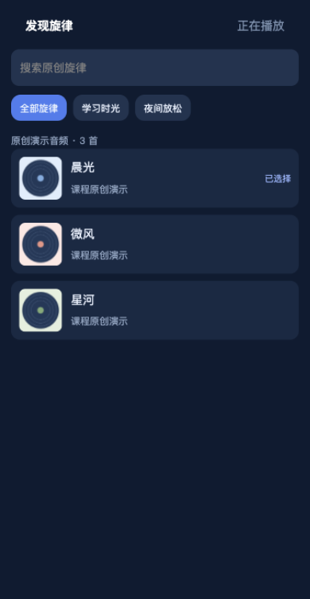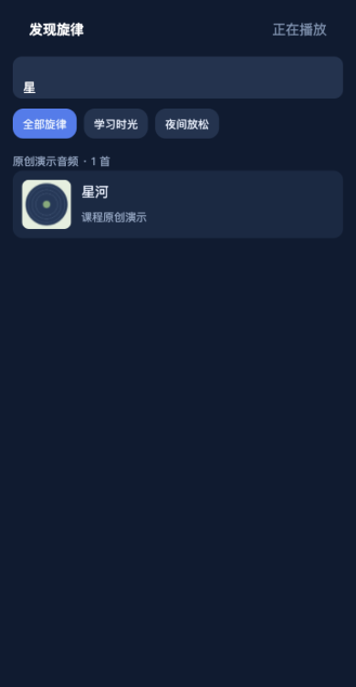
图1 歌曲与歌单列表
图2 歌曲名称搜索

功能截图续
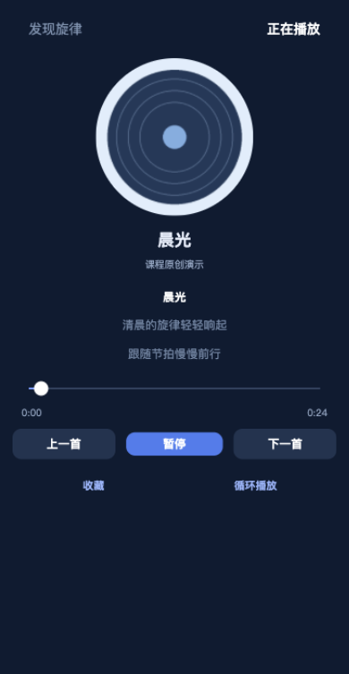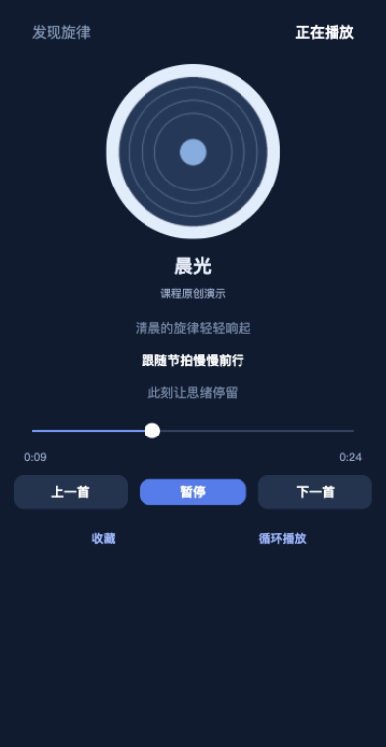
图3 背景音频播放
图4 时间同步歌词与进度

功能截图续
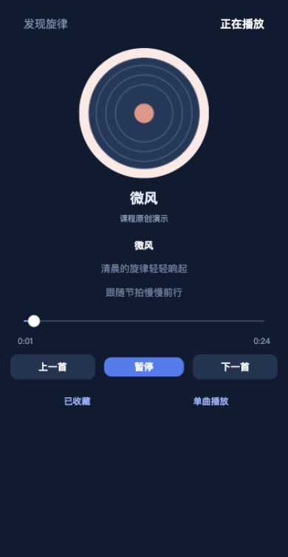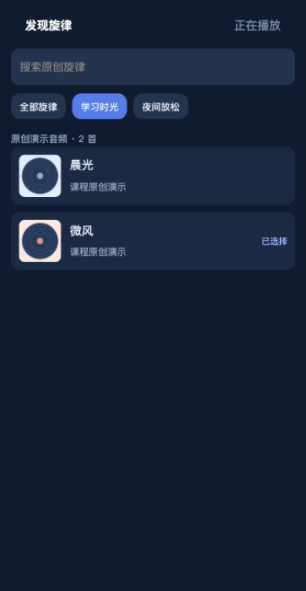
图5 歌曲切换收藏与播放模式
图6 学习歌单与两首歌曲
4．实验过程中遇到的典型故障及分析：
仅在点击时切换playing变量会与真实播放器状态脱节，因此播放、暂停、停止、结束与错误均通过背景音频事件同步。背景音频需要可访问URL，项目为合法原创音频建立本地HTTP媒体接口，不使用不稳定商业音乐链接。歌单索引和全曲库索引不同，点击始终基于当前visible列表。
实验总结
本实验把数据筛选、组件切换和音频生命周期连接起来。功能评分以实际测试有效为依据，报告中的搜索、歌单与同步歌词均需要对应真实运行截图与测试记录。

